
JURUSAN TEKNIK INFORMATIKA
FAKULTAS TEKNOLOGI INFORMASI
INSTITUT TEKNOLOGI SEPULUH NOPEMBER

USULAN TUGAS AKHIR

IDENTITAS PENGUSUL
Nama : AYU DEWANTARI PUSPAWARDANI
NRP : 5108100024
Dosen Wali : YUDHI PURWANANTO, S.KOM, M.KOM

- JUDUL TUGAS AKHIR
“Deteksi Kesalahan Konfigurasi Pada Firewall dengan Model Policy Tree”

- LATAR BELAKANG
Keamanan jaringan merupakan hal yang serius untuk diperhatikan dalam kaitannya dengan komunitas industri dan penelitian. Meningkatnya ancaman terhadap jaringan, menyebabkan firewall menjadi elemen integrasi yang penting tidak hanya pada jaringan enterprise tetapi juga pada jaringan perumahan atau dalam skala kecil. Firewall merupakan pertahanan terdepan untuk jaringan yang aman dalam perlawanan terhadap lalu lintas yang tidak sah dengan melakukan filter lalu lintas jaringan yang datang dari luar atau yang keluar dari jaringan yang aman.
Dalam pembuatan dan pengaturan firewall, ketika aturan filter dibuat, hal ini seringkali menyebabkan permasalah yang cukup serius. Perlu adanya penentuan terhadap aturan firewall yang memang tepat dan terhindar dari adanya konflik di antara aturan filter paket tersebut. Ketika aturan filter paket yang dibuat semakin banyak dan berada pada komputer router yang berbeda namun tetap dalam subnet yang sama, terjadinya konflik antara satu aturan dan yang lainnya sangat mungkin terjadi. Kasus pertama adalah ketika aturan filter kedua memiliki atribut filter yang sama atau menangani jenis paket, port, dan ip address yang sama dengan aturan filter pertama, namun dengan aksi atau keputusan (accept atau deny) yang berbeda. Kasus kedua dapat terjadi jika dalam suatu jaringan yang berskala besar, dimana banyak administrator yang akan mengubah dan menambahkan aturan filter paket pada server yang sama, sehingga secara signifikan dapat meningkatkan potensi terjadinya anomali (konflik) dalam aturan filter paket yang dibuat dan membuat jaringan menjadi lebih mudah untuk diserang.

- TUJUAN TUGAS AKHIR
Tujuan pembuatan aplikasi ini dapat dijabarkan sebagai berikut:
(1) Menerjemahkan ip tables firewall ke dalam bentuk data yang dapat diolah dan diproses ke dalam aplikasi
(2) Membentuk aturan filter paket menjadi bentuk policy tree untuk memisahkan atribut “5-tuple filter” ?
(3) Melakukan pengecekan terhadap seperangkat aturan filter paket pada firewall untuk mencegah terjadinya anomali atau kesalahan konfigurasi pada aturan yang telah dibuat.

- PERMASALAHAN
Permasalahan yang diangkat dalam tugas akhir ini dapat dipaparkan sebagai berikut:
      - Bagaimana cara menerjemahkan ip tables firewall ke dalam bentuk data yang dapat diolah dan diproses ke dalam aplikasi ?
      - Bagaimana cara membentuk aturan filter paket menjadi bentuk policy tree untuk memisahkan atribut “5-tuple filter”?
      - Bagaimana proses pengecekan terhadap adanya anomali pada aturan filter paket ?

- BATASAN MASALAH
Permasalahan yang dibahas dalam tugas akhir ini dibatasi, sebagai berikut.
      - Firewall yang akan dicek adalah firewall yang berada di dalam komputer klien atau komputer yang dijadikan router.
      - Komputer tersebut bersistem operasi Unix-based.
      - Terbatas pada komputer yang menggunakan iptables sebagai firewall.
      - Firewall yang akan dicek bisa bersumber dari beberapa router namun masih dalam subnet yang sama.
      - Algoritma pada aplikasi digunakan untuk memeriksa jenis anomali berikut ini : shadowing, correlation, redundancy, dan generalization anomaly.

- RINGKASAN TUGAS AKHIR
Pada tugas akhir ini akan dibuat suatu aplikasi yang mampu mendeteksi kesalahan konfigurasi pada aturan filter paket dengan model Policy Tree untuk memodelkan aturan-aturan pada firewall. Aplikasi ini menggunakan bahasa pemrograman JAVA dengan bantuan Linux untuk mengambil iptables dari firewall yang ada pada komputer router atau klien. Dalam pengerjaannya, aplikasi ini memiliki alur proses sebagai berikut :
- Pengambilan iptables dari komputer router atau klien sebagai masukan (input) untuk aplikasi. Data kemudian diproses dan dibentuk menjadi sebuah aturan filter yang dapat diolah. Atribut penting yang akan diolah pada aplikasi : <order> <protocol> <src_ip> <src_port> <dst_ip> <dst_port> <action>
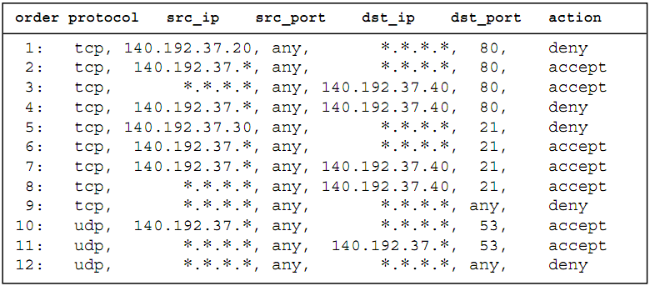
Gambar 1.Contoh dari Aturan Filter dalam Bentuk Iptables

- Membentuk Policy Tree dari iptables. Setiap node pada policy tree merepresentasikan atribut-atribut pada aturan filter paket, dan setiap percabangan pada node merepresentasikan nilai-nilai yang dimiliki oleh atribut terkait. Di bawah ini merupakan representasi dari aturan filter dalam bentuk tree.
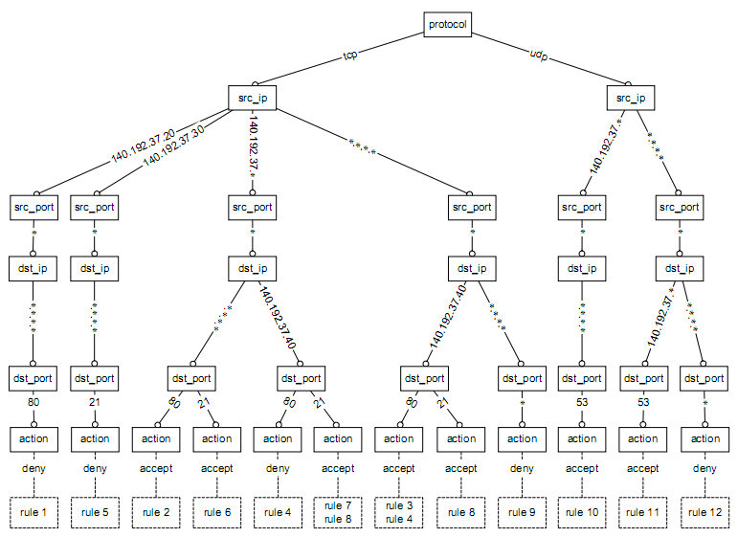
Gambar 2. Policy Tree sebagai Pemodelan Firewall
Setiap aturan memilik aksi deny atau accept pada bagian daun dari pemodelan tree di atas. Ketika sebuah aturan filter berbeda dari sebelumnya, seperti src_ip dari aturan 1 yang berbeda dari aturan 5, maka aturan 5 akan membentuk cabang baru. Sedangkan aturan 2, 4, 6, dan 7 memiliki cabang yang sama setelah pengecekan src_ip, karena memilki alamat ip asal yang sama, dan aturan tersebut akan membentuk cabang baru setelah pengecekan dst_ip karena perbedaan dari alamat ip tujuan.
Dasar dari algoritma pembuatan policy tree ini adalah memasukkan aturan filter dalam lintasan tree yang tepat. Ketika memasukkan atribut dari aturan pada sebuah node tree ditentukan berdasarkan kesesuaian nilai atribut pada cabang yang telah ada sebelumnya. Jika memiliki nilai yang sama atau sesuai, aturan tersebut akan masuk pada percabangan yang memiliki nilai yang sama dengannya, jika tidak, maka cabang baru akan dibuat dan aturan tersebut akan masuk didalamnya. Algoritma ini dilakukan secara rekursif.
- Menerapkan algoritma pendeteksi anomali pada aturan filter yang telah dimodelkan menjadi policy tree. Langkah-langkah pada algoritma, dapat secara rinci dilihat pada state diagram dibawah ini :
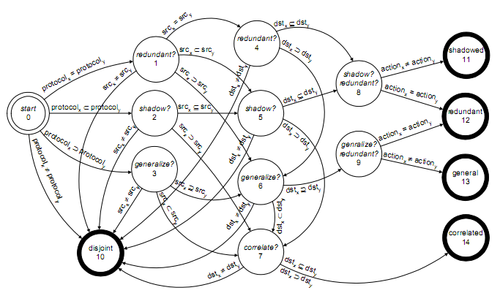
Gambar 2. State Diagram untuk Mendeteksi Anomali pada aturan Rx dan Ry, dimana Aturan Rx muncul setelah Ry

Dari state diagram di atas, ada beberapa jenis anomali :
      - Shadowing Anomaly : Rx dikatakan dibayangi oleh (shadowed by) Ry ketika Rx adalah subset atau memiliki kesamaan dengan Ry, namun memiliki aksi yang berbeda.
      - Correlation Anomaly : dua aturan dikatakan berkorelasi jika aturan pertama memiliki kesesuaian nilai pada beberapa atribut dari aturan kedua dan aturan kedua juga memiliki kesesuaian nilai pada beberapa atribut pertama, atau dapat dikatakan beberapa nilai dari atribut tidak saling mendukung. Dikatakan anomali juga jika aksi dari Rx dan Ry berbeda. Contoh :
      - Redundancy Anomaly : terjadi jika aturan pertama dan kedua memiliki kesamaan nilai pada semua paket atau atribut dan memiliki aksi yang sama. Tidak akan memiliki perubahan yang signifikan pada keamanan jaringan jika salah satu aturan tersebut dihapus.
      - Generalization Anomaly : terjadi jika pada aturan pertama, nilai untuk semua paket, masuk atau bersesuaian dengan aturan kedua, dan tidak berkebalikan. Namun aksi dari Rx dan Ry memiliki nilai yang berbeda. Dalam hal ini, Rx merupakan superset dari Ry.

Proses pengecekan terhadap adanya kesalahan konfigurasi juga dilakukan secara rekursif. Dasar dari algoritma ini bahwa suatu konfigurasi pada firewall berpotensi memiliki anomali jika sebuah aturan memiliki lintasan yang sama dengan aturan filter yang lain. Jika tidak memiliki lintasan yang sama dengan aturan sebelumnya, aturan tersebut dapat dikatakan disjoint atau tidak memiliki anomali.

- Menentukan hasil deteksi kesalahan apakah aturan filter paket tersebut anomali atau disjoint. Proses ini dilakukan ketika seluruh atribut telah dimasukkan pada tree dan telah sampai pada atribut aksi. Penentuan jenis anomali berdasarkan keempat jenis anomali yang telah dijelaskan di atas. Contoh hasil penentuan deteksi kesalahan :

Aturan 2 merupakan generalisasi dari aturan 1
Aturan 3 memiliki korelasi dengan aturan 1

- METODOLOGI
Ada beberapa tahap dalam proses pengerjaan tugas akhir ini. Berikut ini tahap-tahap dalam pembuatannya.
- Analisis Kebutuhan dan Studi Literatur
Tahap ini merupakan tahap pengumpulan informasi yang diperlukan untuk implementasi aplikasi yang akan dibuat. Mulai dari pengumpulan literatur, diskusi, serta pemahaman topik yang terkait dengan :
      - JAVA sebagai bahasa pemrograman yang digunakan
      - Algoritma deteksi anomali pada aturan filter
      - Konfigurasi pada aturan IP tables firewall

- Perancangan dan disain sistem
Pada tahap ini dilakukan perancangan sistem dengan menggunakan studi literatur dan mempelajari konsep teknologi aplikasi. Tahap ini merupakan tahap yang paling penting pada bentuk awal atau prototipe akan diimplementasikan. Pada tahapan ini dilakukan disain sistem dan desain proses-proses yang ada.
- Implementasi
Pada tahap ini dilakukan implementasi rancangan sistem yang telah dibuat. Tahapan ini merealisasikan apa yang terdapat pada tahapan sebelumnya sehingga menjadi sebuah aplikasi pendeteksi kesalahan konfigurasi firewall yang valid.
- Uji coba dan evaluasi
Pada tahap ini akan diuji aplikasi yang telah dibuat. Pengujian dan evaluasi ini bertujuan untuk mengetahui kebenaran hasil menurut algoritma yang digunakan. Uji coba difokuskan untuk mengetahui kebenaran algoritma terhadap hasil yang dikeluarkan, bukan pada kompleksitas waktu.
- Penyusunan laporan tugas akhir
Pada tahap ini melakukan pendokumentasian dan laporan dari seluruh konsep, dasar teori, implementasi, proses yang telah dilakukan, dan hasil-hasil yang telah didapatkan selama pengerjaan tugas akhir. Buku tugas akhir ini bertujuan untuk mendapatkan gambaran dari pengerjaan tugas akhir ini dan diharapkan dapat berguna untuk pembaca yang tertarik untuk melakukan pengembangan lebih lanjut.
Secara garis besar, buku tugas akhir nantinya terdiri atas beberapa bagian yaitu:
- Bab I. Pendahuluan yang berisi latar belakang, permasalahan, tujuan, batasan permasalahan, metodologi, dan sistematika penulisan.
- Bab II. Tinjauan Pustaka mencakupi dasar ilmu yang mendukung pembahasan tugas akhir ini.
- Bab III. Disain Aplikasi.
- Bab IV. Implementasi Aplikasi yang telah dibuat akan dilakukan pembuatan aplikasi yang dibangun dengan komponen-komponen yang telah ada yang sesuai dengan permasalahan dan batasannya yang telah dijabarkan pada bab pertama.
- Bab V. Uji Coba dan Analisis Hasil akan dilakukan uji coba berdasarkan parameter-parameter yang ditetapkan dan dilakukan analisis terhadap hasil uji coba tersebut.
- Bab VI. Penutup yang berisi simpulan yang dapat diambil dari tugas akhir ini beserta saran untuk pengembangan selanjutnya

- JADWAL PEMBUATAN TUGAS AKHIR
Tugas akhir ini diharapkan bisa dikerjakan berdasarkan jadwal, sebagai berikut.

No | Tahapan | Bulan
No | Tahapan | 1 | 2 | 3 | 4 | 5
1 | Pemahaman Sistem & Studi Literatur
2 | Pengumpulan & Analisis Data
3 | Perancangan Perangkat Lunak
4 | Pembuatan Perangkat Lunak
5 | Uji Coba dan Evaluasi
6 | Penyusunan Buku TA

- DAFTAR PUSTAKA
- High level ﬁrewall language. http://www.hlﬂ.org/.
- Al-Shaer,E., dan Hamed,H. Firewall Policy Advisor for anomaly discovery and rule editing. Integrated Network Management,2003. IFIP / IEEE Eighth International Symposiumon (2003),17–30. IEEE INFOCOM 4 (2004), 2605–2616.
- W.Cheswick dan S.Belovin. Firewalls and Internet Security, Addison-Wesley, 1995
- B. Hari, S. Suri dan G. Parulkar. Detecting and Resolving Packet Filter Conflicts. In Proceedings of IEEE INFOCOM’00, March 2000.

LEMBAR PENGESAHAN

Surabaya, 30 September 2011

Menyetujui,

Dosen Pembimbing I,  Ir. Muchammad Husni, M.Kom  NIP 19600221 1984031 001 | Dosen Pembimbing II,  Baskoro Adi Pratomo, S.Kom, M.Kom  NIP -

